中国民协会员网上申报流程
1.登录中国民协官网http://www.cflas.com.cn/mx/index.html，再点击“会员工作”，

2. 再点击“中国民协会员网上申报通道”，然后手机登录，填写申报资料，提交保存就可以了。

3. 会员提交的资料会上传到省民协会员平台上去，各省管理员可以看到，审批通过以后就上传到我们这里。
注意:下图中红圈和红框画出来的项都是需要填的.没有职称的可以不选.没有党派的可以选”群众”.其他打星号的项和”推荐人”项是必填的.艺术成就必填，100-500字为宜，所获奖项写清楚。比如被评为市级工艺美术师，这样不合格。要写清楚是哪个市的工艺美术师。工作单位必填，没单位的写“无”，退休的写退休前单位。我们可选的职称如下图：

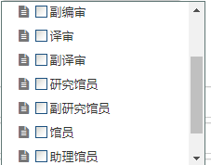
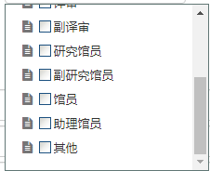
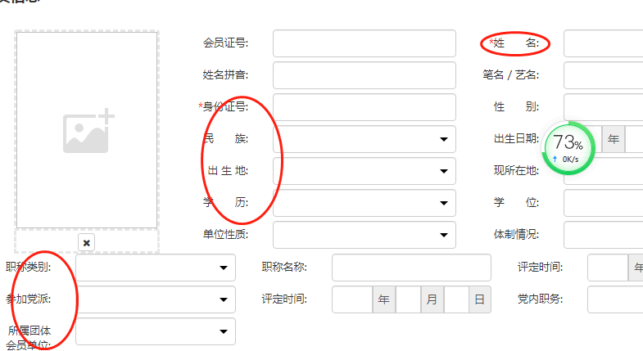

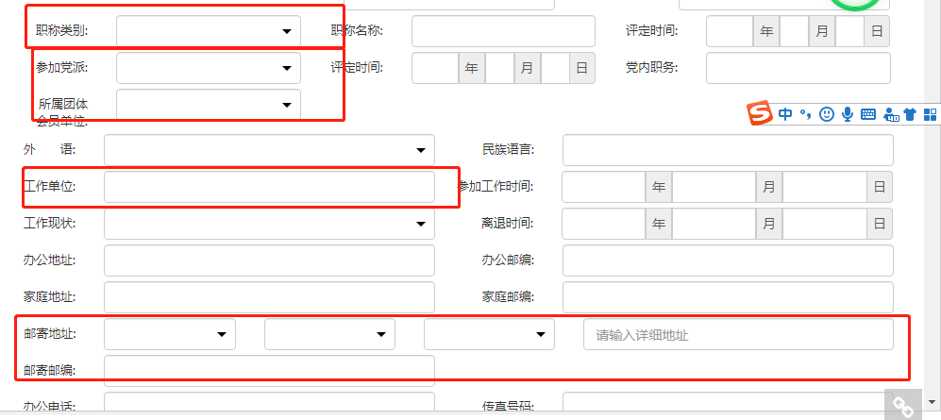
4.在填报所属会员单位这一信息时，如果是省民协推荐会员，则选择相应的省民协；如果是专委会推荐的，则选择专委会，并且专委会推荐会员要在“协会职务”一栏填写“专委会”，在这一行备注栏里注明所属专委会的具体名称，如下图：

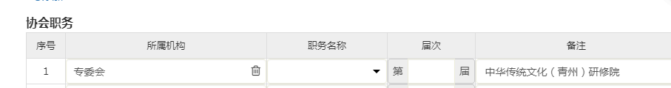

4.等中国民协上会审批通过以后就给各省发通知，各省再通知本省会员交费、寄照片，然后我们就可以给各省推荐的中国民协会员办证了。

